### 分析步骤 1. 分析卡方检验是否呈现显著性（p值小于0.05或0.01，严格为0.01，不严格为0.05）； 2. 若呈现显著性，具体根据类别的差异百分比进行描述； 3. 若呈现显著性，可接着根据效应指标对差异进行深入量化分析。

### 卡方检验分析结果

**输出结果1：卡方检验分析结果**

|  |  |  |  |  |  |  |  |
| --- | --- | --- | --- | --- | --- | --- | --- |
| 题目 | 名称 | 表面风化 | | 总计 | X² | 校正X² | P |
| 无风化 | 风化 |
| 类型 | 铅钡 | 12 | 28 | 40 | 6.880 | 5.452 | 0.009*** |
| 高钾 | 12 | 6 | 18 |
| 纹饰 | A | 11 | 11 | 22 | 4.957 | 4.957 | 0.084* |
| B | 0 | 6 | 6 |
| C | 13 | 17 | 30 |
| 颜色 | 浅绿 | 2 | 1 | 3 | 7.234 | 7.234 | 0.405 |
| 浅蓝 | 8 | 16 | 24 |
| 深绿 | 3 | 4 | 7 |
| 深蓝 | 2 | 0 | 2 |
| 紫 | 2 | 2 | 4 |
| 绿 | 1 | 0 | 1 |
| 蓝绿 | 6 | 9 | 15 |
| 黑 | 0 | 2 | 2 |
| 注：***、**、*分别代表1%、5%、10%的显著性水平 | | | | | | | |

**图表说明：**

上表展示了模型检验的结果，包括数据的频数、频数百分比、卡方值、显著性P值。  
1. 分析模型是否呈现出显著性（P值小于0.05或0.01）；  
2. 若呈现显著性，拒绝原假设，则说明各样本之间存在显著性差异。具体根据类别的差异百分比进行描述。反之数据不存在显著性差异。

**智能分析：**

卡方检验分析的结果显示，对于表面风化，显著性P值为0.009***，水平上呈现显著性，拒绝原假设，因此对于表面风化和类型数据存在显著性差异

卡方检验分析的结果显示，对于表面风化，显著性P值为0.084*，水平上不呈现显著性，接受原假设，因此对于表面风化和纹饰数据不存在显著性差异

卡方检验分析的结果显示，对于表面风化，显著性P值为0.405，水平上不呈现显著性，接受原假设，因此对于表面风化和颜色数据不存在显著性差异

**输出结果2：卡方交叉热力图**

表面风化-类型热力图

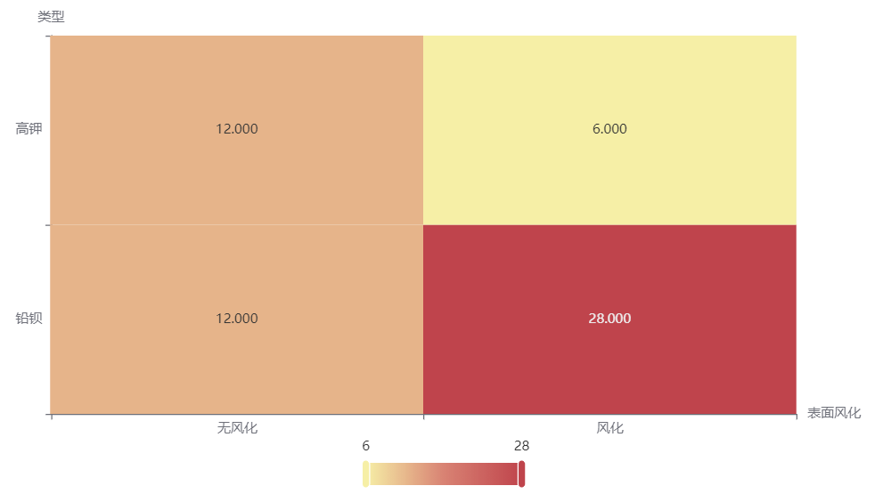

**图表说明：**

上图展示了热力图的形式展示了交叉列联表的值，主要通过颜色深浅去表示值的大小。

表面风化-纹饰热力图

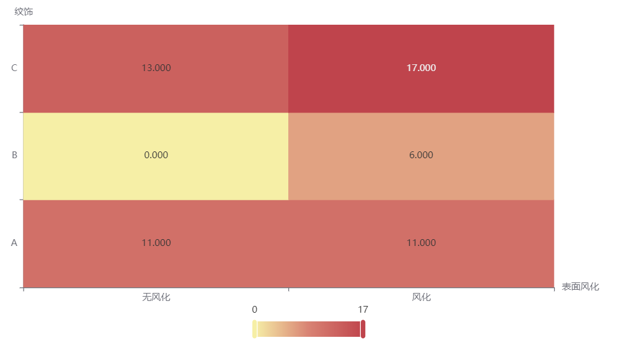

**图表说明：**

上图展示了热力图的形式展示了交叉列联表的值，主要通过颜色深浅去表示值的大小。

表面风化-颜色热力图

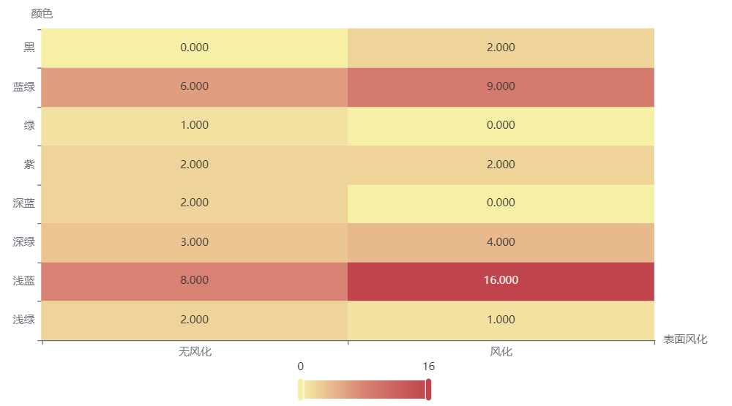

**图表说明：**

上图展示了热力图的形式展示了交叉列联表的值，主要通过颜色深浅去表示值的大小。

**输出结果3：效应量化分析**

|  |  |  |  |  |
| --- | --- | --- | --- | --- |
| 字段名/分析项 | Phi | Crammer's V | 列联系数 | lambda |
| 类型 | 0.344 | 0.344 | 0.326 | 0.000 |
| 纹饰 | 0.292 | 0.292 | 0.281 | 0.000 |
| 颜色 | 0.353 | 0.353 | 0.333 | 0.000 |

**图表说明：**

上表展示了效应量化分析的结果，包括phi、Crammer's V、列联系数、lambda ，用于分析样本的相关程度。  
1. 当呈现出显著性差异（前提），结合分析效应量指标对差异性进行量化分析；  
2. 效应量化指标反映的是变量之间的相关程度；  
3. 根据交叉类型的不同，可以选用不同的效应量指标。(交叉类型表示：交叉表横向格子数×纵向格子数)；  
4. phi系数： phi相关系数的大小，表示两样本之间的关联程度。当phi系数小于0.3时，表示相关较弱；当phi系数大于0.6时，表示相关较强。（用于2×2交叉类型表）；  
5. Cramer's V: 与phi系数作用相似，但Cramer's V系数的作用范围较广。当两个变量相互独立时，V=0，当数据中只有2个二分类变量时，Cramer's V系数的结果与phi相同（若m≠n，建议使用Cramer's V ）；  
6. 列联系数：简称C系数，用于3×3或4×4交叉表，但其受行列数的影响，随着R和C 的增大而增大。因此根据不同的行列和计算的列联系数不便于比较，除非两个列联表中行数和列数一致；  
7. lambda：用于反应自变量对因变量的预测效果，一般情况下，其值为1时表示自变量预测因变量效果较好，为0时表明自变量预测因变量较差（X或Y有定序数据时，建议使用lambda）。

**智能分析：**

效应量化分析的结果显示，分析项：类型 Cramer’s V值为0.344，因此类型和表面风化的差异程度为中等程度差异

效应量化分析的结果显示，分析项：纹饰 Cramer’s V值为0.292，因此纹饰和表面风化的差异程度为中等程度差异

效应量化分析的结果显示，分析项：颜色 Cramer’s V值为0.353，因此颜色和表面风化的差异程度为中等程度差异